Бюллетень издается со 2 февраля 2008 года

Муниципальное средство массовой информации

органов местного самоуправления городского поселения Агириш

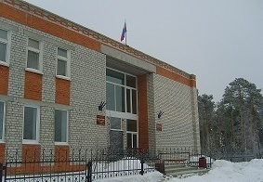

**Вестник**

**городского поселения Агириш**

*Выпуск № 58(888) 01 июля 2024 г.*

**Официально**

Официальным опубликованием муниципальных правовых актов является их опубликование в бюллетене «Вестник городского поселения Агириш».

**РЕШЕНИЕ**

«01» июля 2024 г. № 76

О признании утратившим силу решения Совета депутатов городского поселения

Агириш от 29.01.2008 № 147

В соответствии с Федеральным законом от 06.10.2003 года № 131-ФЗ «Об общих принципах организации местного самоуправления в Российской Федерации», Уставом городского поселения Агириш,

Совет депутатов городского поселения Агириш решил:

1. Признать утратившим силу:

- Решение Совета депутатов городского поселения Агириш от 29.01.2008 № 147 «Об утверждении Положения об организации освещения улиц городского поселения Агириш».

1. Опубликовать настоящее решение в бюллетене «Вестник городского поселения Агириш» и разместить на официальном сайте администрации городского поселения Агириш.
2. Настоящее решение вступает в силу с момента его официального опубликования.

|  |  |
| --- | --- |
| Председатель Совета депутатов  городского поселении Агириш  _________________С.А.Ивашков | Глава городского поселения  Агириш  ____________________И.В.Ермолаева |

#### В этом выпуске:

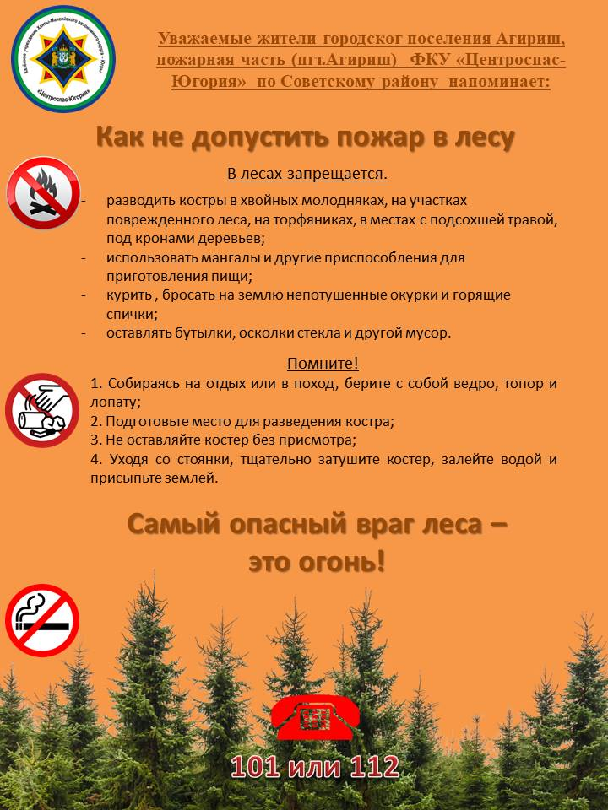

**ПОСТАНОВЛЕНИЕ**

«26» июня 2024 г. № 165/НПА

О внесении изменений в постановление администрации городского поселения

Агириш от 24.11.2017 № 216/НПА «О Порядке выдачи разрешений на парковку

транспортных средств на автомобильных дорогах общего пользования местного

значения муниципального образования городское поселение Агириш в местах,

обозначенных дорожным знаком 6.4 «Парковка (парковочное место) с табличкой

8.9.1 «Стоянка только для владельцев парковочных разрешений»

В соответствии с Федеральным законом от 06.10.2003 № 131-ФЗ «Об общих принципах организации местного самоуправления в Российской федерации», Федеральным законом от 08.11.2007 № 257-ФЗ «Об автомобильных дорогах и автомобильной деятельности в Российской Федерации и о внесении изменений в отдельные законодательные акты Российской Федерации», постановлением Правительства Российской Федерации от 06.10.2022 № 1769   
«О внесении изменений в некоторые акты Правительства Российской Федерации и признании утратившими силу некоторых актов Правительства Российской Федерации и отдельных положений некоторых актов Правительства Российской Федерации», постановлением Совета Министров – Правительства Российской Федерации от 23.10.1993 № 1090 «О правилах дорожного движения», Уставом городского поселения Агириш, в целях обеспечения упорядочения парковки транспортных средств в местах расположения учреждений на территории городского поселения Агириш, постановляю:

1. Внести в постановление администрации городского поселения Агириш от 24.11.2017 № 216/НПА «О Порядке выдачи разрешений на парковку транспортных средств на автомобильных дорогах общего пользования местного значения муниципального образования городское поселение Агириш в местах, обозначенных дорожным знаком 6.4 «Парковка (парковочное место) с табличкой 8.9.1 «Стоянка только для владельцев парковочных разрешений» следующие изменения:

1.1. В наименовании постановления слова «8.9.1 «Стоянка только для владельцев парковочных разрешений» заменить словами «8.9.2 «Стоянка только для владельцев парковочных разрешений»;

1.2. В преамбуле постановления слова «постановлением Правительства Российской Федерации от 23.10.1993 № 1090 «О правилах дорожного движения» заменить словами «постановлением Совета Министров – Правительства Российской Федерации от 23.10.1993 № 1090 «О правилах дорожного движения»;

1.3. В пункте 1 постановления слова «8.9.1 «Стоянка только для владельцев парковочных разрешений» заменить словами «8.9.2 «Стоянка только для владельцев парковочных разрешений»;

1.4. В приложении:

1.4.1. В наименовании Порядка и далее по тексту Порядка и приложений к нему слова «8.9.1 «Стоянка только для владельцев парковочных разрешений» заменить словами «8.9.2 «Стоянка только для владельцев парковочных разрешений»;

1.4.2. В пункте 1 Порядка слова «постановлением Правительства Российской Федерации от 23.10.1993 № 1090 «О правилах дорожного движения» заменить словами «постановлением Совета Министров – Правительства Российской Федерации от 23.10.1993 № 1090 «О правилах дорожного движения».

2. Опубликовать настоящее постановление в бюллетене «Вестник городского поселения Агириш» и разместить на официальном сайте городского поселения Агириш.

3. Настоящее постановление вступает в силу после его официального опубликования.

4.  Контроль за исполнением настоящего постановления оставляю за собой.

И.о.главы городского поселения Агириш Н.А.Волкова

|  |
| --- |
|  |

«Вестник городского поселения Агириш» Бюллетень является официальным источником опубликования нормативных

Главный редактор: Макарова В. С. правовых актов органов местного самоуправления г.п. Агириш

Учредитель: Администрация городского поселения Агириш

(Тюменская обл., Советский р-он, г.п. Агириш, ул.Винницкая, 16)

Телефон: 8(34675) 41-2-23 факс: